Отчет о проведении месячника по профилактике туберкулёза в СОШ №27
2017-2018 учебный год

В целях дальнейшего снижения заболеваемости от туберкулёза среди населения, стабилизации эпидемиологической ситуации и установления полного контроля над инфекцией на территории Республики разработана Программа «Туберкулёз ».
По реализации Государственной программы «Туберкулёз » в течение месяца в школе проводились следующие мероприятия.
Педагогический коллектив был ознакомлен с программой и планом мероприятий по её реализации.
На классных часах и родительских собраниях дети и родители были ознакомлены с основными пунктами программы.

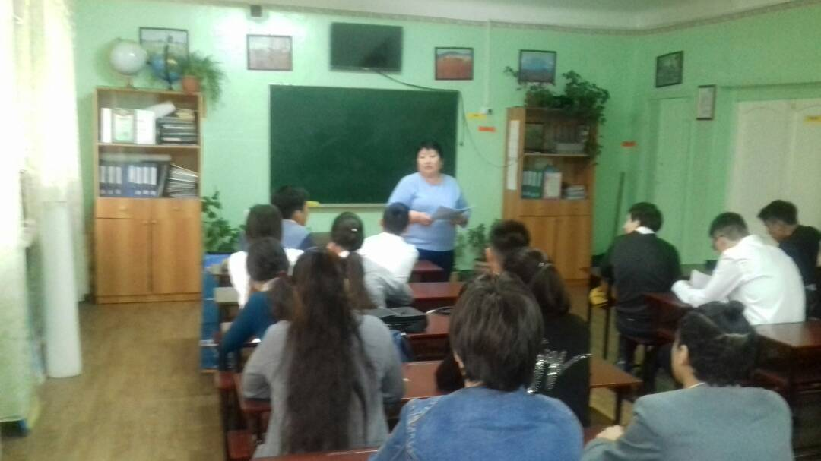

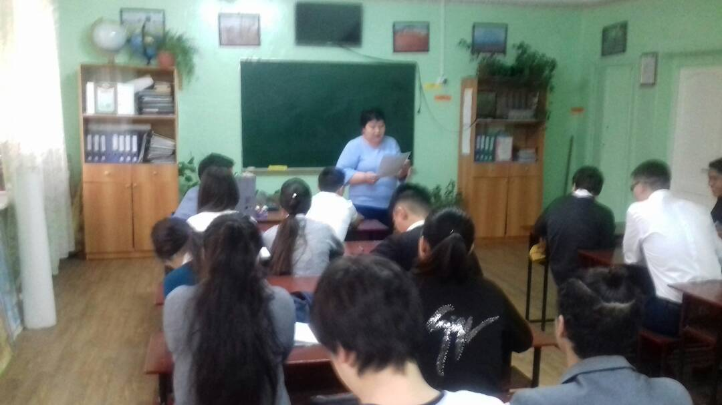

Составлен и утверждён план работы школы.
Педагогический коллектив ознакомлен с законом «О защите населения от туберкулёза».
Проведён медицинский осмотр педагогического коллектива.
По плану воспитательной работы школы, в марте запланирован месячник по профилактике туберкулеза. 27 февраля составлен план мероприятий на заданную тему.
В течение месяца с 1 по 19 марта 1– 11 классах проводились лекции «Как уберечься от туберкулеза

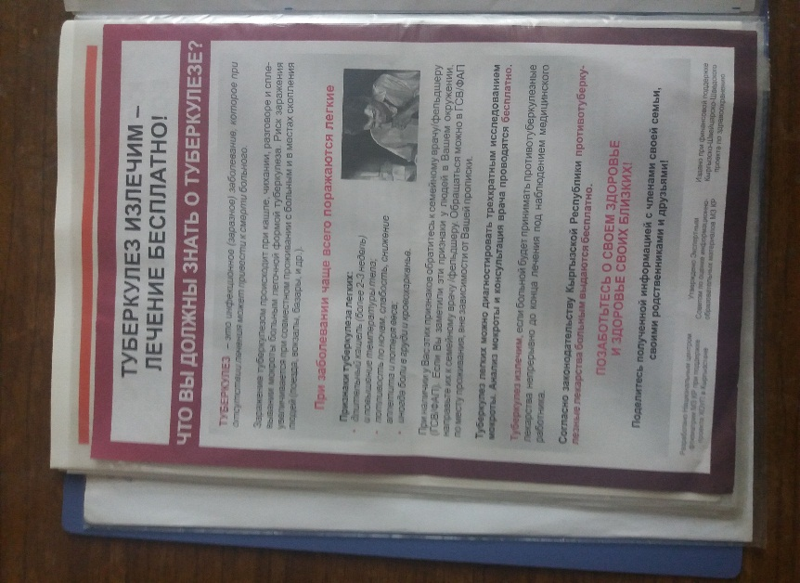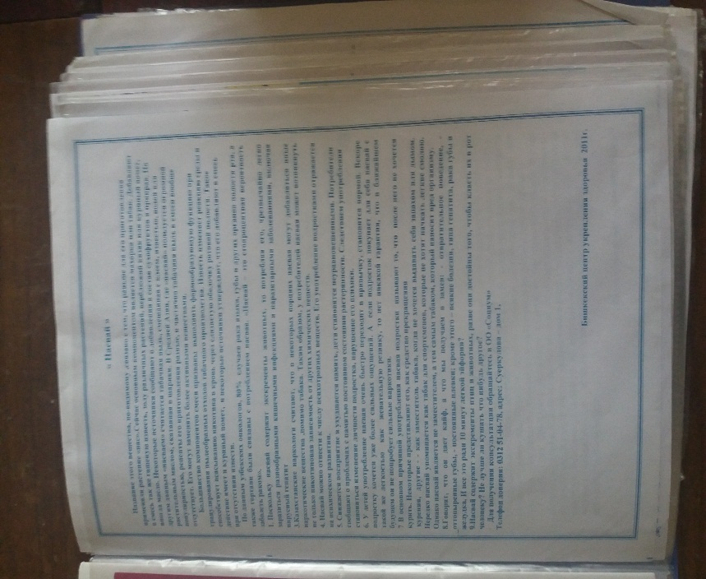

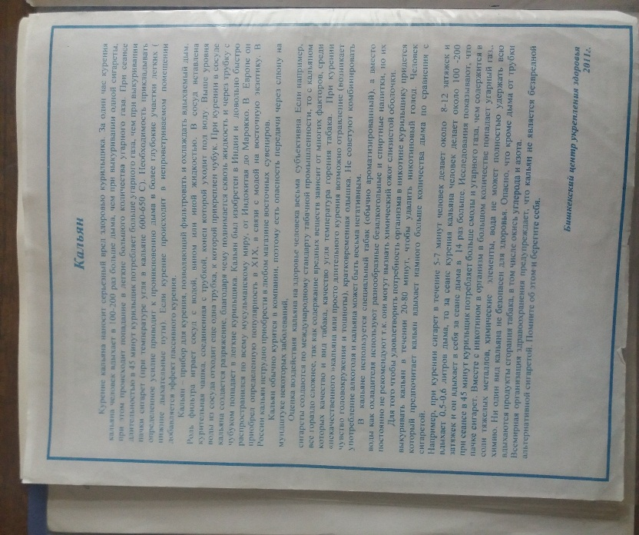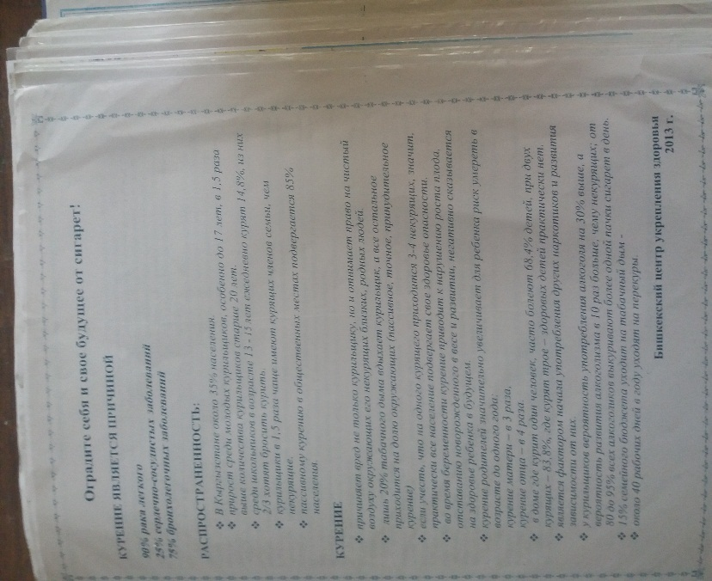

В течение месяца классные руководители беседовали с родителями учащихся о профилактике туберкулёза.
13 марта проведены классные часы на тему: «Что нужно знать о туберкулёзе».

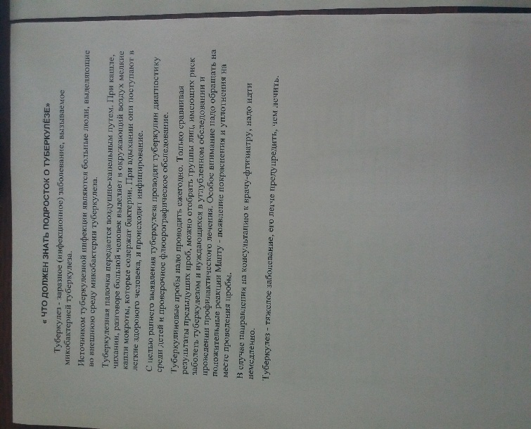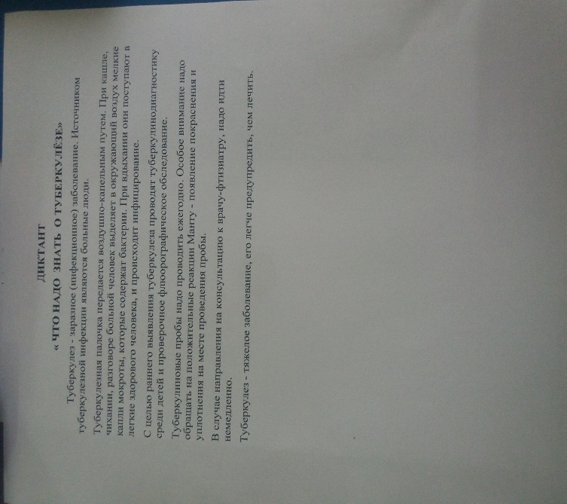

Регулярно проводились проветривания влажной уборки.

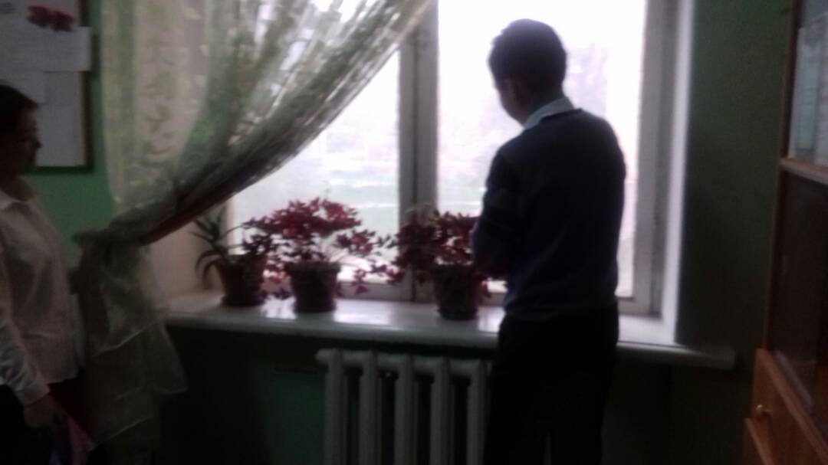

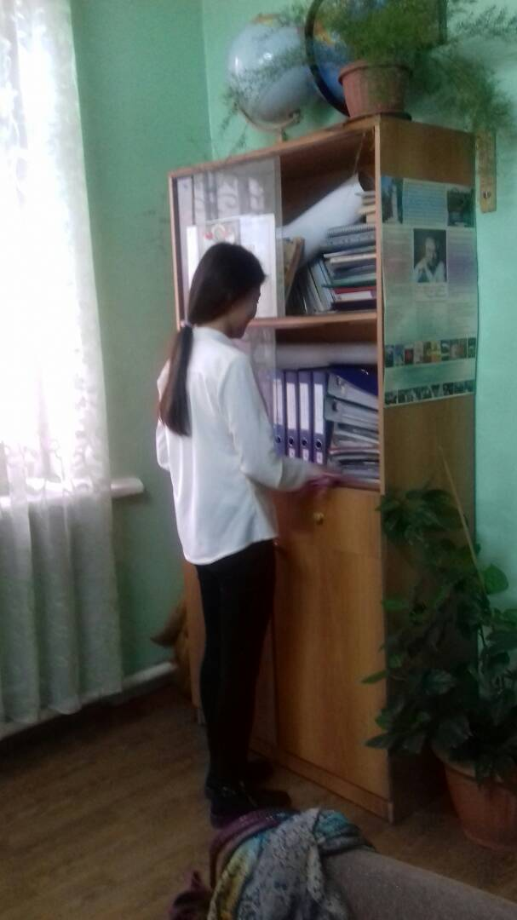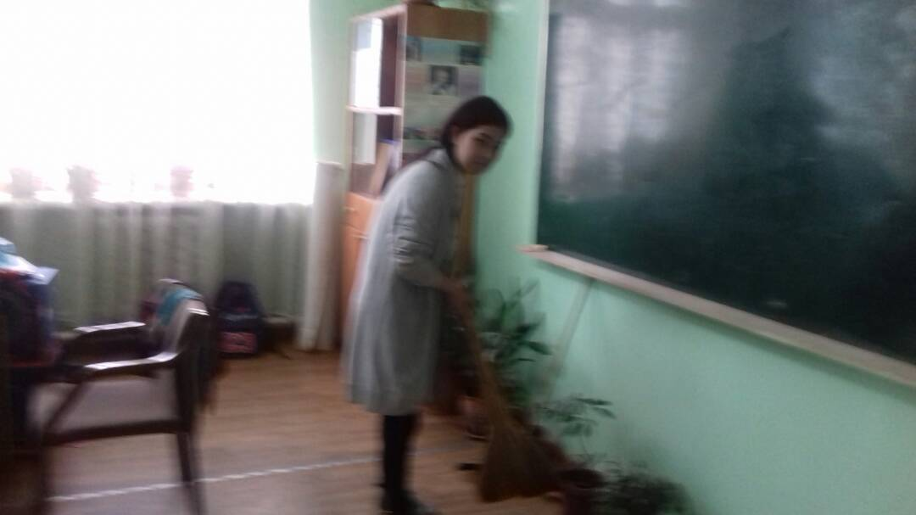

Выпущена стенгазета «Остановим туберкулёз».
16 марта проведены диктанты «Внимание туберкулёз!» с учащимися 2-11 классов.

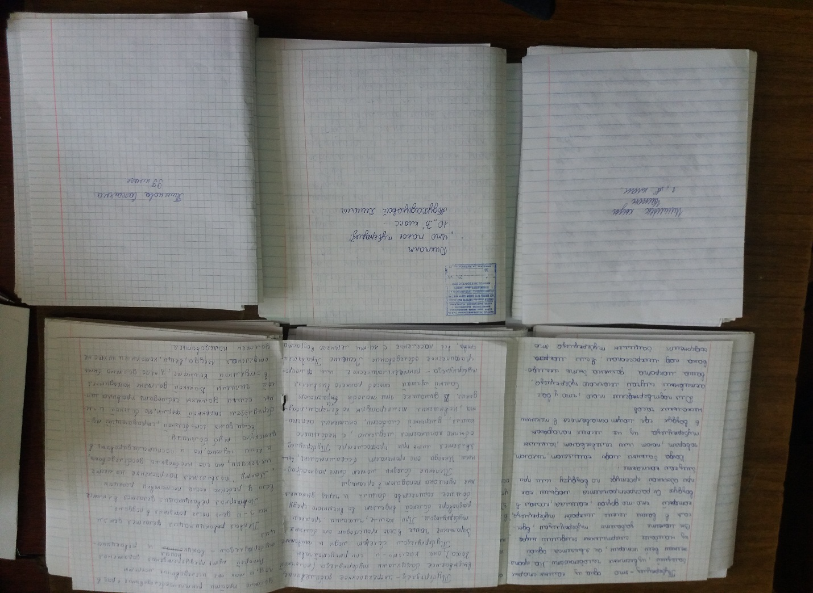

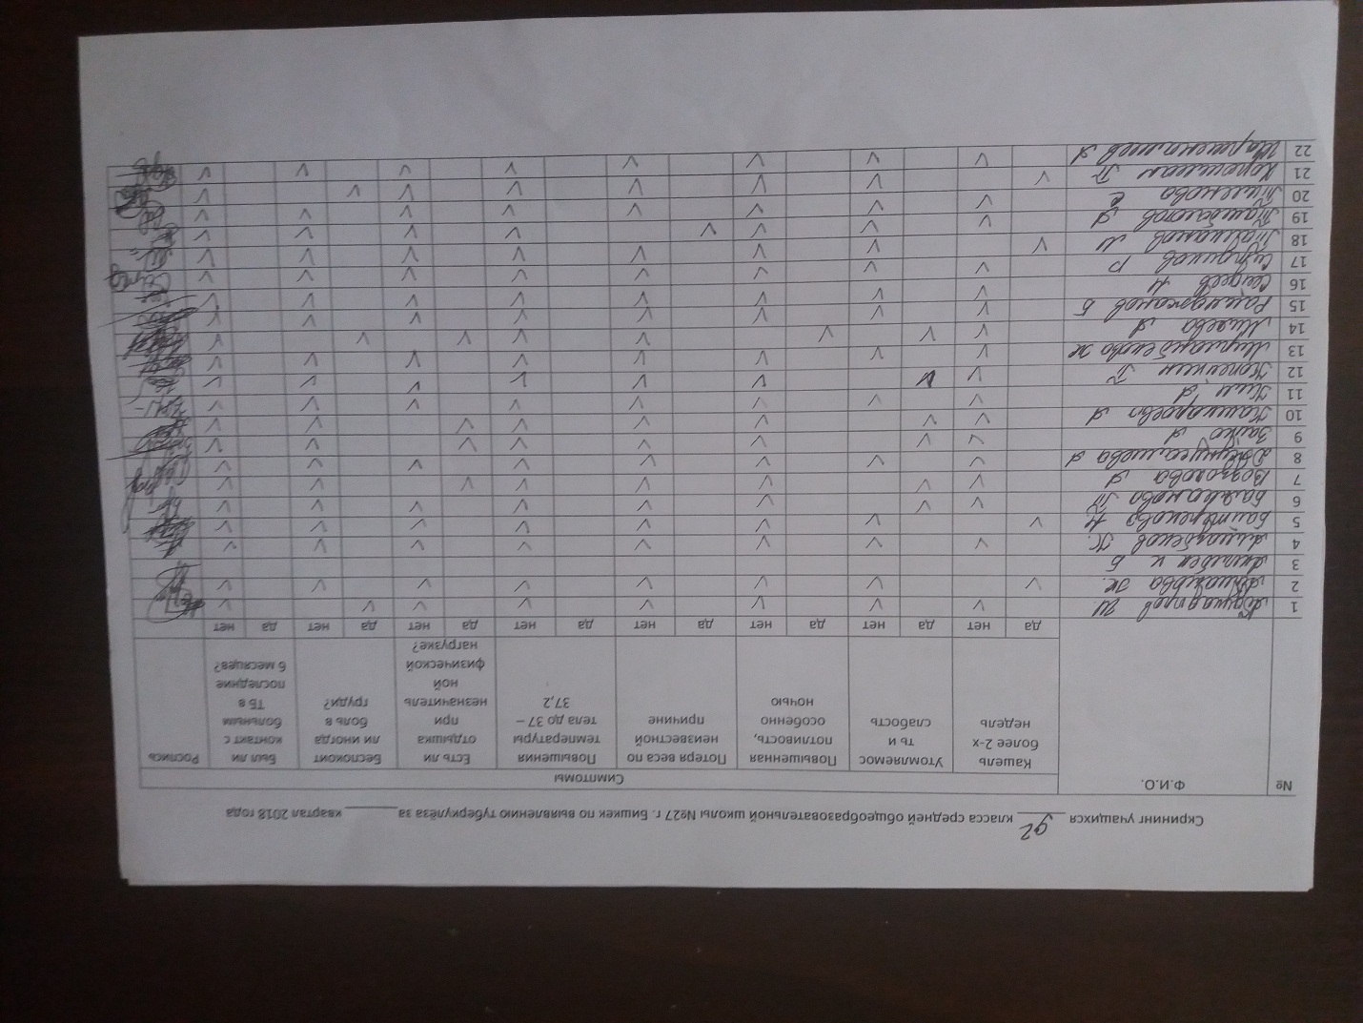

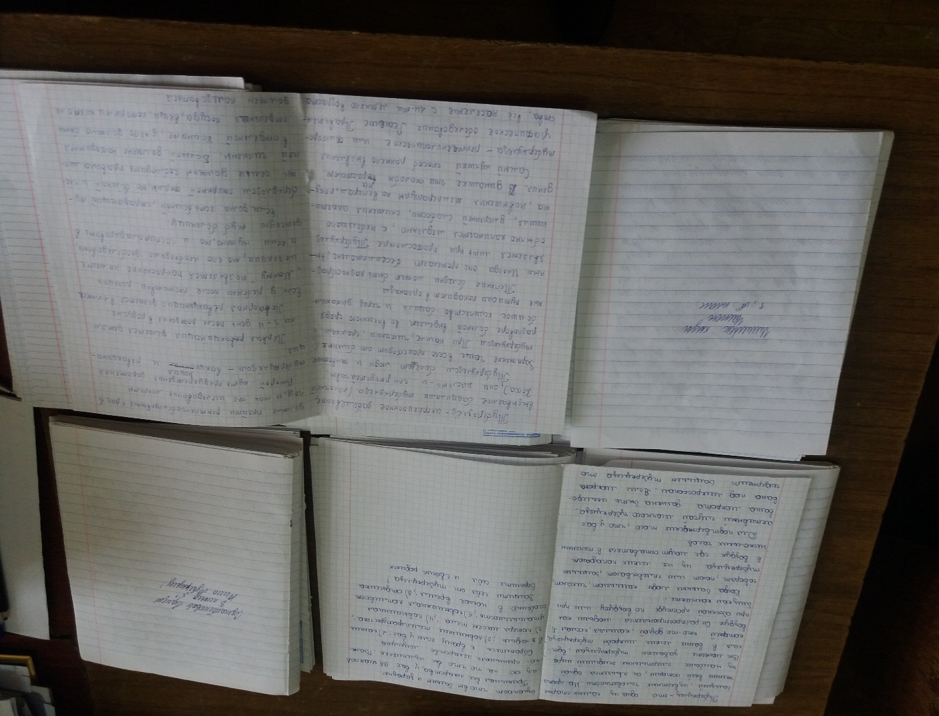

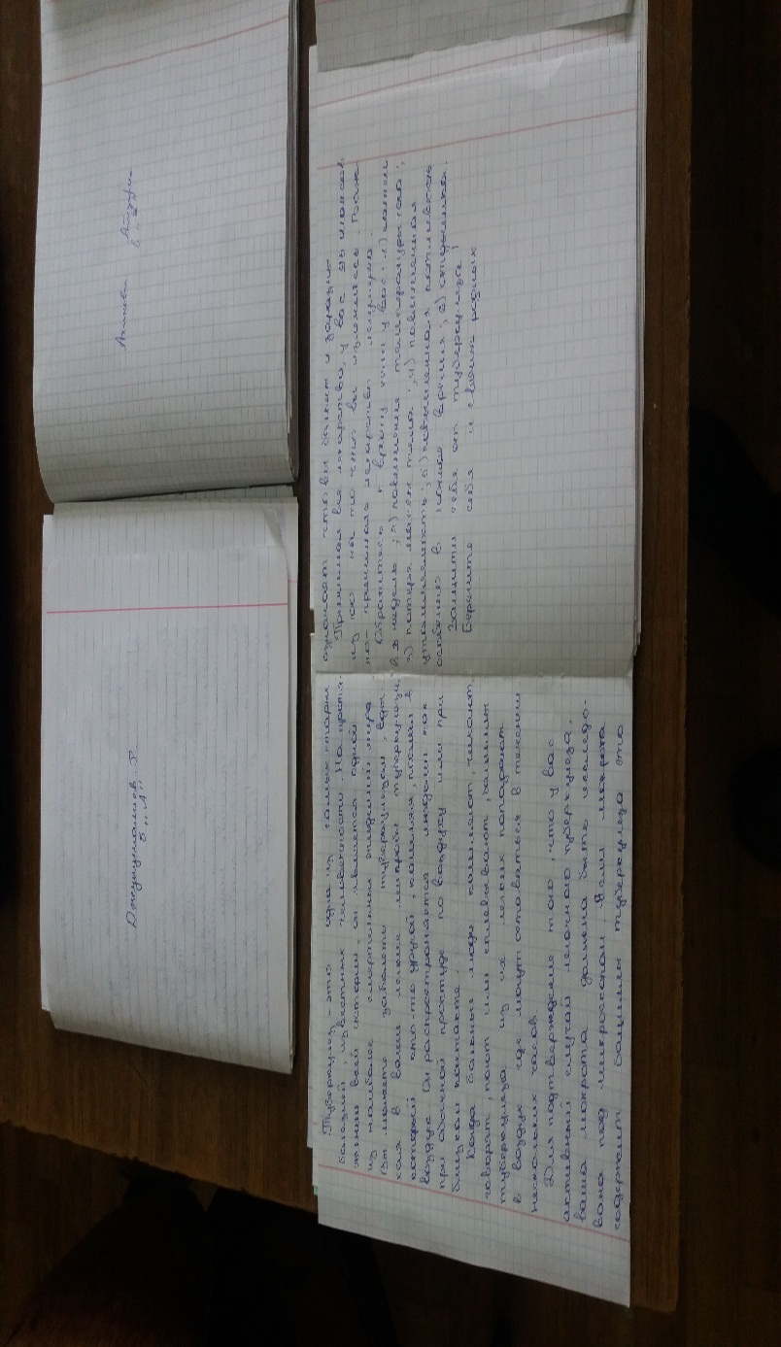

Цель проведённых мероприятий – программы «Туберкулёз». В результате проведения противотуберкулёзных мероприятий повысился уровень знаний детей о туберкулёзе, об обстановке и показаниях по туберкулёзу в республике.

Во время перемен систематически проводилась влажная уборка кабинетов, периодически проводились генеральные уборки, хлорирование помещений.
В течение месяца классными руководителями проводились беседы с родителями.

Организатор ВР Кулманбетова Д .Э

